Муниципальные вести

Муниципальные вести МО Табулгинского сельсовета
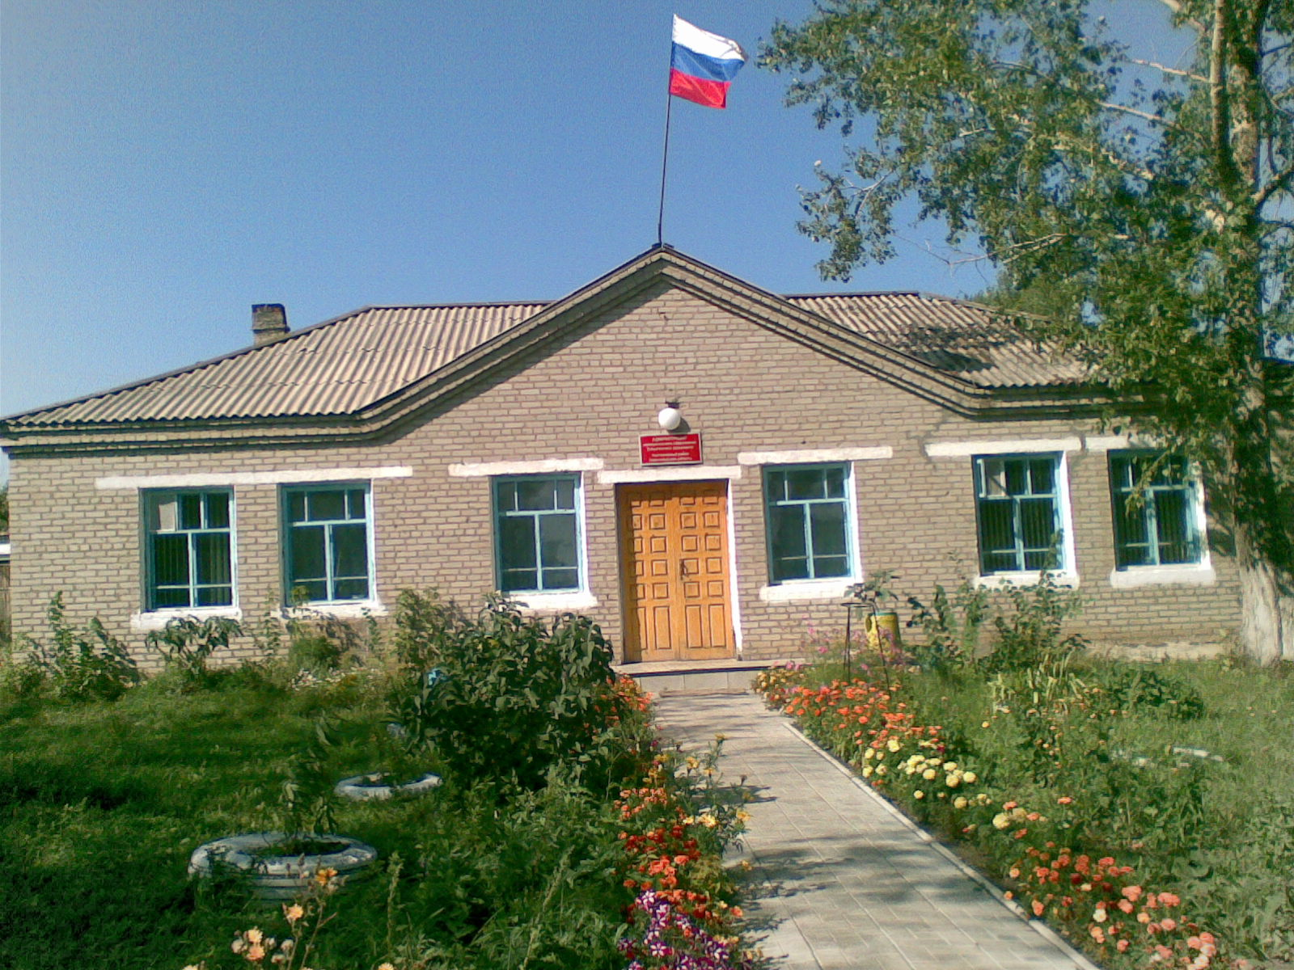
Утвержден Выпуск № 3
27.09.2006 г. от 30.01.2020 г.
восьмой сессией бесплатный
Совета депутатов п. Табулга
Табулгинского ул. Школьная, 38
сельсовета тел. 93-675

Распространяется в библиотеке, на почте, в сельсовете.

Учредитель:  Администрация МО  Табулгинского сельсовета  Чистоозерного района  Новосибирской области | Наш адрес: 632710. Новосибирская область Чистоозерный район п.Табулга ул.Школьная 38  телефон 8(38368) 93-675  Редактор: Тилипенко П.П.  Ответственный секретарь Баранова С.Е.  Тираж 50экз.
Постановление №1, №2, №3, №4

ГЛАВА
ТАБУЛГИНСКОГО СЕЛЬСОВЕТА
ЧИСТООЗЕРНОГО РАЙОНА
НОВОСИБИРСКОЙ ОБЛАСТИ

ПОСТАНОВЛЕНИЕ

13.01.2020г. п.Табулга №1

О проведении первоначальной постановки на воинский учет
граждан 2003 года рождения,
проживающих на территории Табулгинского МО

На основании статьи 59 Конституции Российской Федерации, в соответствии с законами Российской Федерации от 31 мая 1996 года №61-ФЗ «Об обороне», от 28 марта 1998 года №53-ФЗ «О воинской обязанности и военной службе», от 22 августа 2004 года №122-ФЗ «О внесении изменений в законодательные акты Российской Федерации и признании утратившим силу некоторых законодательных актов Российской Федерации в связи с принятием законодательных актов Российской Федерации в связи с принятием федеральных законов «О внесении изменений и дополнений в Федеральный закон «Об общих принципах организации законодательных (представительных) и исполнительных органов государственной власти субъектов Российской Федерации « и «Об общих принципах организации местного самоуправления в Российской Федерации», от 23 декабря 2005 года»199-ФЗ «О внесении изменений в отдельные законодательные акты Российской Федерации в связи совершенствованием разграничения полномочий», постановлениями Правительства Российской Федерации от 31 декабря 1999 года №1441 «Об утверждении Положения о подготовке граждан Российской Федерации к военной службе», от 27 ноября 2006 года №719 «Об утверждении Положения о воинском учете», согласно совместного приказа Министра обороны, Министерства Внутренних Дел, в целях своевременной подготовки, организованного и качественного проведения первоначальной подготовки граждан на воинский учет ПОСТАНОВЛЯЮ:
1. Специалисту по осуществлению полномочий по ведению первичного воинского учета администрации Табулгинского сельсовета Кузнецовой Л.П.:
- предоставить списки граждан 2003 года рождения, проживающих постоянно или временно на территории сельского поселения, в отдел военного комиссариата по г.Татарск, Татарскому, Усть-Тарскому и Чистоозерному районам;
- обеспечить оповещение граждан на мероприятия, связанные с первоначальной постановкой на воинский учет;
- обеспечить качественное и своевременное оформление и представление в отдел военного комиссариата личных дел призывников;
- принять меры к тому, чтобы при явке на первоначальную постановку на воинский учет все граждане имели документы, указанные в повестке;
- предоставлять по запросам отдела военного комиссариата для занесения в документы воинского учета необходимые сведения;
- осуществлять контроль за посещением гражданами, подлежащим первоначальной постановке на воинский учет, лечебно-профилактических учреждений, в которые они направлены для медицинского обследования;
- при постановке на регистрационный учет, приеме на работу (учебу) проверять у граждан документы воинского учета (удостоверение гражданина, подлежащего призыву, военный билет) и наличие отметок о постановке на воинский учет;
- направлять граждан, подлежащих постановке на воинский учет, в отдел военного комиссариата для постановки на воинский учет по месту жительства;

2. Контроль за исполнением настоящего постановления возложить на заместителя главы Табулгинского сельсовета.

3. Опубликовать настоящее постановление в периодичном печатном издании «Муниципальные вести» и разместить на официальном сайте администрации Табулгинского сельсовета Чистоозерного района Новосибирской области http://admtabul.nso.ru.

Глава Табулгинского сельсовета П.П.Тилипенко

Кузнецова Л.П.
93-766

ГЛАВА
ТАБУЛГИНСКОГО СЕЛЬСОВЕТА
ЧИСТООЗЕРНОГО РАЙОНА
НОВОСИБИРСКОЙ ОБЛАСТИ

ПОСТАНОВЛЕНИЕ

15.01.2020г. п.Табулга №2

Об обеспечении проведения мобилизации людских и транспортных
ресурсов на территории администрации Табулгинского сельсовета
Чистоозерного района Новосибирской области

Во исполнение Федеральных законов № 61-ФЗ 1996г. "Об обороне", № 31-ФЗ 1997г. "О мобилизационной подготовке и мобилизации в Российской Федерации", постановления Правительства Российской Федерации 1998г. N 1216, в целях устойчивого оповещения, сбора и поставки мобилизационных ресурсов на пункты сбора военного комиссариата
ПОСТАНОВЛЯЮ:

1. Для организованного оповещения, сбора и поставки мобилизационных людских и транспортных ресурсов на пункты сбора военного комиссариата Новосибирской области г. Татарск, Татарского, Усть-Таркского и Чистоозерного районов создать штаб оповещения и пункт сбора Табулгинского муниципального образования (ШО и ПСМО) в составе:
Управление ШО и ПСМО:
Начальник ШО и ПСМО –
Связист – (по согласованию)
Участковый – (по согласованию)
Группа оповещения:
Технический работник -
Технический работник -
Посыльные –
(по согласованию)
Уполномоченные –
Пункт сбора и отправки:
Технический работник № 1 -
Технический работник № 2 -
Начальники (сопровождающие) команд –
(по согласованию)

1.1 Развертывание ШО и ПСМО производится по команде военного комиссариата Новосибирской области по г.Татарск, Татарскому, Усть-Таркскому и Чистоозерному районам, на базе Табулгинского сельсовета в течении 4-х часов с момента получения распоряжения.

1.2 На штаб оповещения и пункта сбора муниципального образования возложить задачи:
- оповещение граждан, пребывающих в запасе и поставщиков техники о мобилизации;
- анализ результатов оповещения;
- розыск не оповещенных ГПЗ и поставщиков техники, а также не прибывших на пункт сбора;
- контроль за своевременностью и полнотой явки ГПЗ, поставки техники на пункт сбора и их учет;
- своевременная и организованная отправка мобилизационных ресурсов на пункты сбора военного комиссариата;
- учет отправленных ресурсов;
- своевременные доклады в группу контроля военного комиссариата Новосибирской области г. Татарск, Татарского, Усть-Таркского и Чистоозерного районов о результатах оповещения и отправки мобилизационных ресурсов.

2. Определить следующие места для размещения приказа о мобилизации людских и транспортных ресурсов:
- доска объявлений около здания администрации Табулгинского сельсовета;
- здание МБОУ Дмитриевской СОШ;
-доска объявлений около здания ФКУ ИК/15;
-доска объявлений около здания магазина Чистоозерного РАЙПО п.Табулгинский;
-доска объявлений около здания магазина Чистоозерного РАЙПО п.Озерный;
-доска объявлений около здания магазина Чистоозерного РАЙПО п.Табулга;

Для расклейки приказов привлечь (по согласованию).

3. Оповещение граждан, пребывающих в запасе, предназначенных в команды и руководителей организаций и граждан поставщиков техники производить:
- до прибытия уполномоченного от военного комиссариата Новосибирской области г. Татарск, Татарского, Усть-Таркского и Чистоозерного районов по карточкам первичного учета;
- после прибытия уполномоченного от военного комиссариата Новосибирской области г. Татарск, Татарского, Усть-Таркского и Чистоозерного районов путем вручения повесток и частных нарядов.

4. Руководителям организаций обеспечить поставку техники, предназначенной в войска и техники для обеспечения мобилизации в сроки, указанные в сводных нарядах. Своими приказами назначить ответственных должностных лиц за подготовку техники к поставке в ВС РФ, определить их обязанности, организовать уточнение документации, а также оповещение и сбор в мобилизационный период руководящего состава и водителей в любое время суток.
На всю технику, отобранную для поставки в ВС РФ заложить необходимое количество комплектов: запасных частей и комплектов съемных сидений для перевозки личного состава, а также создать неснижаемый запас ГСМ для полной заправки техники при отправке ее на проведение мобилизационных мероприятий из расчета на 500 км.

5. Доставку граждан, пребывающих в запасе, предназначенных в команды и партии на пункты сбора отдела военного комиссариата Новосибирской области г. Татарск, Татарского, Усть-Таркского и Чистоозерного районов (ППСГ) производить в составе команд с сопровождением начальника команды.
6. Специалисту по организации и ведению первичного воинского учета граждан, пребывающих в запасе в срок до подготовить документацию, разработать функциональные обязанности должностных лиц, провести материально-техническое оборудование и оснащение штаба оповещения и пункта сбора муниципального образования, согласно методических указаний военного комиссариата Новосибирской области г.Татарск, Татарского, Усть-Таркского и Чистоозерного районов.

7. Проведение занятий с личным составом, входящим в состав штаба оповещения и пункта сбора муниципального образования организовать на основании плана подготовки ШО и ПСМО на 2019 учебный год, с освобождением работников по месту основной работы на данный день.

7.1 Специалисту по организации и ведению первичного воинского учета граждан, пребывающих в запасе в срок до на основании выписки военного комиссариата Новосибирской области г. Татарск, Татарского, Усть-Таркского и Чистоозерного районов о проведении занятий со ШО и ПСМО подготовить план подготовки и представить на утверждение Главе администрации Табулгинского сельсовета.

7.2 Специалисту администрации в семидневный срок представлять в военный комиссариат Новосибирской области г. Татарск, Татарского, Усть-Таркского и Чистоозерного районов необходимые документы для компенсации средней заработной платы на граждан, привлекаемых на занятия.

Глава Табулгинского сельсовета П.П.Тилипенко

Кузнецова Л.П.
93-766
ГЛАВА
ТАБУЛГИНСКОГО СЕЛЬСОВЕТА
ЧИСТООЗЕРНОГО РАЙОНА
НОВОСИБИРСКОЙ ОБЛАСТИ

ПОСТАНОВЛЕНИЕ

15.01.2020г. п.Табулга №3

Об обеспечении проведения мобилизации
транспортных ресурсов на территории администрации Табулгинского сельсовета

Во исполнение Федеральных законов "Об обороне" от 31.05.1996 г. № 61-ФЗ, "О мобилизационной подготовке и мобилизации в Российской Федерации" от 26.10.1997 г. № 31-ФЗ, Указа Президента Российской Федерации от 2 октября 1998 года № 1175 "Об утверждении Положения "О военно-транспортной обязанности»ПОСТАНОВЛЯЮ:

1. Утвердить расчет распределения транспорта организаций и учреждений для обеспечения мобилизации людских и транспортных ресурсов (Приложение).
2. Возложить на заместителя главы Табулгинского сельсовета Кузнецову Л.П. выполнение настоящего постановления и доведение настоящего решения до исполнителей.

Глава Табулгинского сельсоветаП.П.Тилипенко

Кузнецова Л.П.
93-766
Приложение
к постановлению главы
Табулгинского сельсовета
№ 3 от 15.01 2020 г.

Расчет распределения транспорта для обеспечения мобилизации
людских и транспортных ресурсов
в администрации Табулгинского сельсовета

1. Для оповещения и сбора личного состава администрации ШО и ПСМО, первоочередных посыльных, граждан пребывающих в запасе, доставки мобилизационных телеграмм руководителям организаций по сигналу из военного комиссариата выделить немедленно в распоряжение начальника ШО следующее количество легкового автотранспорта:
1.1 администрация Табулгинского сельсовета - 1 ед.
1.2. МКОУ «Табулгинская СОШ имени П.Д.Слюсарева» - 1 ед.

администрация Табулгинского сельсовета | ГАЗ 322132 | - 1 ед.
МКОУ «Табулгинская СОШ имени П.Д.Слюсарева» | ГАЗ 3222171 | - 1 ед.

ГЛАВА
ТАБУЛГИНСКОГО СЕЛЬСОВЕТА
ЧИСТООЗЕРНОГО РАЙОНА
НОВОСИБИРСКОЙ ОБЛАСТИ

ПОСТАНОВЛЕНИЕ

15.01.2020г. п.Табулга №4

Об утверждении Положения об оплате труда работников,
осуществляющихпервичный воинский учет в органах местного самоуправления на территорииТабулгинского сельсовета
Чистоозерного района Новосибирской области

В соответствии постановления Правительства Российской Федерации от 27.11.2006 № 719 «Об утверждении Положения о воинском учете», Постановления Правительства Российской Федерации от 29.04.2006 № 258 «О субвенциях на осуществление полномочий по первичному воинскому учету на территориях, где отсутствуют военные комиссариаты», трудовым кодексом РФ, утвержденный ФЗ 30.12.2001 №197-ФЗ,

ПОСТАНОВЛЯЮ:
- В связи с увеличением МРОТ с 01.01.2020 года до 15162,50 рублей внести изменения в Положение «Об оплате труда работников, осуществляющих первичный воинский учет на осуществление полномочий по ведению первичного воинского учета в органах местного самоуправления на территории Табулгинского сельсовета Чистоозерного района Новосибирской области» на 2020 год в части п.2 Оплата труда.
- Контроль за исполнением данного постановления возложить на специалиста 1 категории Малицкую Татьяну Владимировну.
- Опубликовать настоящее постановление в периодичном печатном издании «Муниципальные вести» и разместить на официальном сайте администрации Табулгинского сельсовета Чистоозерного района Новосибирской области http://admtabul.nso.ru.

Глава
Табулгинского сельсовета П.П.Тилипенко

Кузнецова Л.П.
93-766

УТВЕРЖДЕНО
постановлением главы
Табулгинского сельсовета
от «15» января 2020 г. №4
Положение
об оплате труда работников, осуществляющих первичный воинский учет на осуществление полномочий по ведению первичного воинского учета в органах местного самоуправления на территории Табулгинского сельсовета Чистоозерного района Новосибирской области

1. Общие положения

1.1 Положение разработано в соответствии со следующим законодательством:
постановления Правительства Российской Федерации от 27.11.2006 № 719 «Об утверждении Положения о воинском учете», Постановления Правительства Российской Федерации от 29.04.2006 № 258 «О субвенциях на осуществление полномочий по первичному воинскому учету на территориях, где отсутствуют военные комиссариаты», законом Новосибирской области от 30.04.2014, Трудовым кодексом РФ, утвержденный Федеральным Законом Российской Федерации 30.12.2001 №197-ФЗ,
1.2 Действие Положения распространяется на работников, осуществляющих первичный воинский учет (далее- работник), в администрации Табулгинского сельсовета Чистоозерного района Новосибирской области
1.3 Цель Положения: обеспечение государственных гарантий трудовых прав работника, а также создание благоприятных условий для его труда, защиту прав и интересов при выполнения своих трудовых обязанностей

2. Оплата труда

2.1 Заработная плата работника выплачивается на основании расчетов межбюджетных трансфертов за счет субвенций из федерального бюджета на эти цели, исходя из установленных расчетами Министерства обороны РФ размеров среднемесячной заработной платы по Новосибирской области.
2.2 Расчет расходов на оплату труда работника производится с учетом отчислений во внебюджетные фонды.
2.3 Согласно опубликованных в 2020 году расчетам на оплату труда военно- учетных работников (на 1 ставку) для расчета субвенций принимается следующий размер среднемесячной заработной платы по Новосибирской области: 15162,50 руб. Следовательно, на 0,4 ставки заработная плата работника не должна превышать – 6065 рублей в месяц.
2.4 Заработная плата работника, осуществляющего первичный воинский учет в администрации Табулгинского сельсовета, состоит из: оклада, компенсационных и стимулирующих выплат
2.4.1 Оклад работников, осуществляющих первичный воинский учет на осуществление полномочий по ведению первичного воинского учета в органах местного самоуправления на территории Табулгинского сельсовета Чистоозерного района Новосибирской области устанавливается в размере 0,4 ставки освобожденного работника. Размер оклада составляет 4852 рублей, продолжительность рабочего времени – 2,88 часа (36ч:5рд х 0,4ст= 2,88)
Наименование выплат | Совместители 0,4ставки
оклад | 4852,00
РК (25) | 1213,00
 | 6065,00

2.4.2 компенсационные выплаты:
в соответствии с законодательством Российской Федерации районный коэффициент установлен в размере 25%. Районный коэффициент начисляется на оклад
2.4.3 стимулирующие выплаты:
премии за выполненную работу по итогам работы за год из остатка суммы субвенций. Районный коэффициент на премии не начисляется.
При определении показателей и условий премирования учитываются следующие критерии:
успешное и добросовестное выполнение работником своих должностных обязанностей в соответствующем периоде;
инициатива, творчество и применение в работе современных форм и методов организации труда.
2.5 Решение о направлениях использования остатка фонда оплаты труда органа местного самоуправления принимает глава Табулгинского сельсовета.
3. Начисление и выплата заработной платы

3.1 Заработная плата работнику начисляется в размерах и порядке, установленном настоящим Положением.
3.2 Основанием для начисления заработной платы являются: штатное расписание, трудовой договор совместителя, табель учета рабочего времени, постановления, распоряженияглавы администрации Табулгинского сельсовета.
3.3 Заработная плата работнику производиться на банковский счет.
3.4 Перед выплатой заработной платы работнику выдается расчетный лист с указанием причитающейся заработной платы и удержаний из нее, а также общей денежной суммой, подлежащей выплате.
3.5 Выплата заработной платы за текущий месяц производиться 2 раза в месяц.
За первую половину месяца- 15-го числа текущего месяца, в фиксированном размере 2000,00 руб. Если работник рабочее время отработал не полностью, заработная плата за первую половину месяца производиться пропорционально отработанному времени за этот период и из расчета 2000,00 руб.
Заработная плата за вторую половину месяца (оставшуюся часть) - не позднее последнего дня текущего месяца, с учетом поступления субвенций из Федерального бюджета на эти цели. В случае, если день выплаты заработной платы совпадает с выходным или нерабочим праздничным днем, выплата заработной платы производится накануне этого дня.
3.6 Удержания из заработной платы производятся в случаях, предусмотренных трудовым и иным законодательством, а также по заявлению работника.
3.7 Суммы заработной платы, компенсаций, иных выплат, не полученные в установленный срок, подлежат депонированию.
3.8 При прекращении действия трудового договора окончательный расчет попричитающейся работнику заработной платы производиться в последний день его работы. Если работник в день увольнения не работал, то соответствующие суммы выплачиваются не позднее следующего дня после предъявления работником требования о расчете.

4. Оплата ежегодного отпуска
4.1 Отпуск работнику предоставляется ежегодно на 28 календарных дней одновременно с отпуском по основному месту работы. Если работник по совместительству не отработал на своей работе 6 месяцев, то отпуск предоставляется авансом.
4.2 Оплата отпуска производиться не позднее чем за 3 дня до его начала.

4.3 Исполнение обязанностей временно отсутствующего работника
4.3.1. Исполнение обязанностей временно отсутствующего работника (временная нетрудоспособность, отпуск) осуществляется следующими способами:
Совмещение.Работник совмещает свою работу и работу отпускника (ст.60.2 ТК РФ).
4.3.2 Оплата труда за исполнение обязанностей временно отсутствующего работника определяется в твердой денежной сумме, но не более 50% оклада временно отсутствующего работника. Конкретный размер устанавливается решением главы администрации Табулгинского сельсовета в зависимости от объёма возлагаемых трудовых обязанностей, с учетом выделенных субвенций из Федерального бюджета на осуществление первичного воинского учета.

5. Срок действия настоящего положения
5.1. Настоящее положение вступает в силу с момента подписания Главой Табулгинского сельсовета и действует до принятия нового Положения

